

Физическая активность и здоровье детей дошкольного возраста
Физическая активность — ключевой фактор гармоничного развития дошкольников. Она влияет на физическое здоровье, психоэмоциональное состояние и познавательные способности ребёнка. Оптимальный двигательный режим включает разнообразные формы активности, которые должны соответствовать возрасту, индивидуальным особенностям и условиям среды.
Значение двигательной активности
Двигательная активность удовлетворяет естественную потребность организма в движении, способствует укреплению иммунитета, развитию координации, ловкости и выносливости. Её недостаток (гиподинамия) приводит к нарушениям осанки, плоскостопию, снижению работоспособности и ухудшению эмоционального состояния. Избыточная активность (гиперкинезия) также вредна, так как может перегружать сердечно-сосудистую систему.
Основные формы двигательной активности
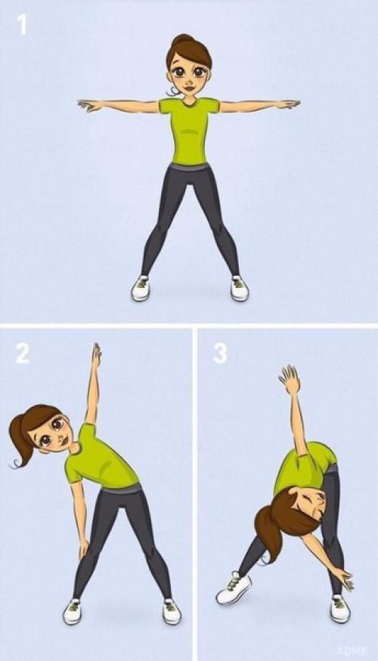

Утренняя гимнастика
Проводится ежедневно до завтрака и включает разные виды упражнений: традиционные, игровые, ритмические, с использованием полосы препятствий или тренажёров.
Цель — поднять мышечный тонус, улучшить настроение и подготовить ребёнка к активной деятельности.

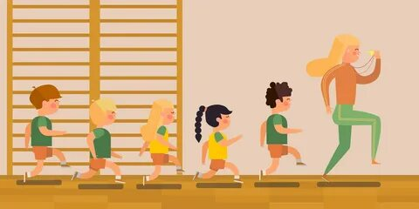

Физкультурные занятия
Проводятся 3 раза в неделю: два раза в зале и один раз на улице. На занятиях дети осваивают двигательные навыки, учатся выполнять упражнения правильно и безопасно.

Подвижные игры и прогулки
Прогулки дважды в день — важная часть двигательного режима. На них организуются подвижные игры, спортивные упражнения, эстафеты. Длительность активности зависит от дня: если запланировано физкультурное занятие, достаточно 10–12 минут, в остальные дни — 30–40 минут.

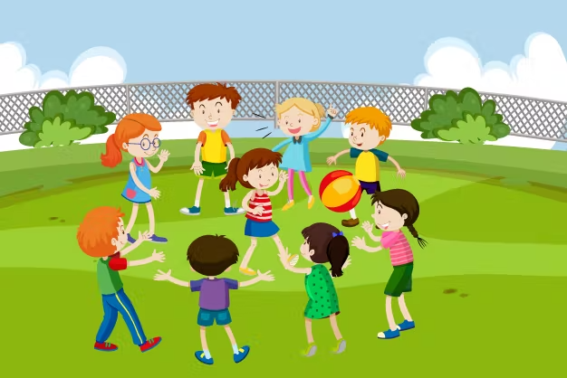

Физкультминутки и динамические паузы
Кратковременные упражнения во время образовательной деятельности помогают снять утомление, восстановить концентрацию и улучшить эмоциональное состояние. Они могут включать простые движения, танцевальные элементы или дидактические игры с движением.

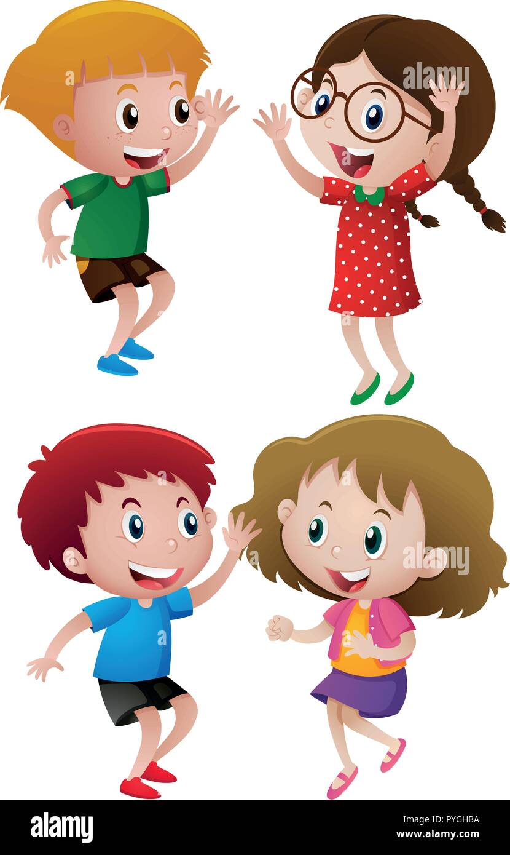



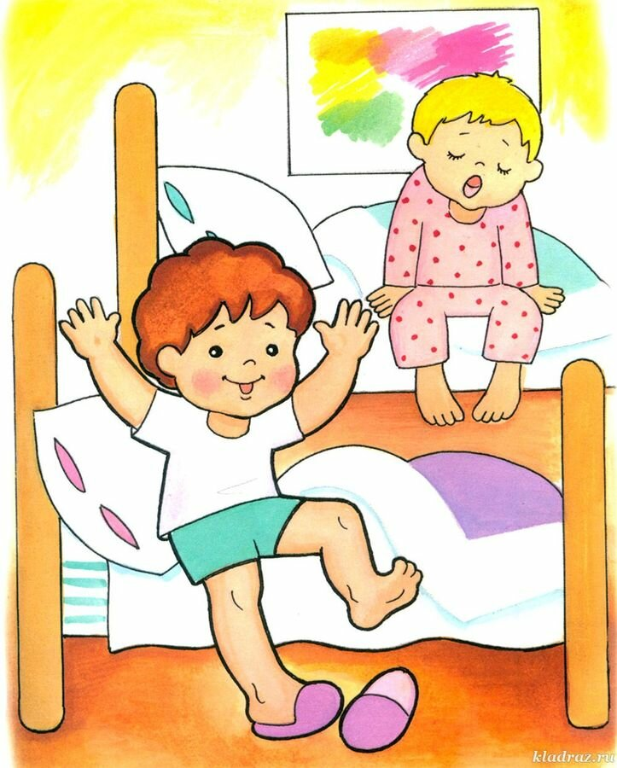

Гимнастика после сна
Проводится для плавного перехода от сна к бодрствованию. Включает лёгкие упражнения в постели, профилактику плоскостопия и осанки, а также закаливающие процедуры

Самостоятельная двигательная активность
Должна составлять не менее 2/3 общей двигательной активности ребёнка. Для её стимулирования важно создать насыщенную двигательную среду: полосы препятствий, спортивный инвентарь, игровые площадки.

Рекомендации по организации
- Продолжительность: не менее 50–60% времени бодрствования, что составляет 6–7 часов в сутки.
- Интенсивность: чередование высокой и умеренной активности, избегание перегрузок
- Индивидуальный подход: учёт уровня развития, интересов и состояния здоровья каждого ребёнка.
- Взаимодействие с семьёй: вовлечение родителей в физкультурно-оздоровительные мероприятия, популяризация активного семейного отдыха

Роль игр в развитии двигательной активности
Подвижные игры — эффективный инструмент для развития физических качеств и социализации. Они тренируют ловкость, выносливость, координацию, а также учат детей взаимодействовать, соблюдать правила и работать в команде. Примеры игр: «Кто быстрее», «Третий лишний», эстафеты, перетягивание каната.


ПАМЯТКА ДЛЯ РОДИТЕЛЕЙ
«Организация двигательной активности детей дома»
1. Регулярные ежедневные прогулки, независимо от погодных условий.
2. Организация доступных походов пешком или на лыжах, катание на санках с высоких горок, выход на каток, спортивные игры.
3. Воспитывайте привычку самостоятельно выполнять утреннюю гимнастику дома.
4. Проверьте, достаточно ли дома спортивного инвентаря, как он применяется.
5. Чередование в течение дня различных видов деятельности, игр и занятий физическими упражнениями предупреждает переутомление центральной нервной системы, воспитывает организованность.
6. После дневного сна - гимнастика для профилактики нарушения осанки, плоскостопия, упражнения на дыхание (профилактика заболеваний верхних дыхательных систем) и закаливающие процедуры для повышения устойчивости организма к постоянно изменяющимся условиям среды.
7. Во время прогулки проводить с ребенком подвижные игры и упражнения спортивного характера. Необходима постепенная смена движений руками на движения ногами и туловищем. Основные движения следует выполнять ежедневно по 2 – 3 вида, лучше это делать на детской или школьной спортивной площадке, оборудованной лесенками, лавочками, бревнами и т.д. Дома хорошо организовать спортивный уголок в комнате.
8. Соблюдайте режим дня. Очень важно приучать ребёнка просыпаться и засыпать, кушать, играть, трудиться в одно и то же время. Своевременное засыпание – не позднее 21.00-22.00, минимальная длительность сна – 8-10 часов.
9. Необходимо регламентировать просмотр телепередач по времени (не более 40 минут – 1 часа) и по содержанию (вечером следует избегать возбуждающей тематики).
10. Дыхательная гимнастика.
11. Гимнастика для глаз.
12. Простые приёмы массажа рук, ступней, ушных раковин, лица и других биологических активных точек тела.
13. Спортивные секции.
14. Водные процедуры. Обливание после сна или вечером перед сном тёплой водой, контрастный душ, ванны для рук и ног, обтирание мокрым полотенцем. Предварительно проконсультируйтесь с врачом – педиатром.
15. Тёплый, доброжелательный психологический климат в семье.
16. Питание по режиму.
17. Помните! Детям присуща естественная потребность в движениях.

